**LAPORAN TUGAS MANAJEMEN BASIS DATA TUNING DATABASE**



**DISUSUN OLEH:**

**Humairoh 14117081**

**MBD - RA**

**PROGRAM STUDI TEKNIK INFORMATIKA**

**INSTITUT TEKNOLOGI SUMATERA**

**2019**

**DAFTAR ISI**

STUDI LITERATUR.............................................................................................. 2

1.1. Tuning Indexing ....................................................................................... 2

1.2. Tuning Setting Configuration DBMS ...................................................... 2

DESKRIPSI PERCOBAAN ................................................................................... 3

2.1. Tuning Indexing dan Tuning Setting Configuration DBMS......................... 3

HASIL DAN PEMBAHASAN............................................................................... 5

3.1 Percobaan sebelum dan tuning Indexing ...................................................... 5

3.2 Data Hasil .................................................................................................... 10

3.3 Pembahasan ................................................................................................. 10

**STUDI LITERATUR**

**1.1. Tuning Indexing**

Indeks basis data adalah struktur data yang meningkatkan kecepatan operasi pengambilan data pada tabel basis data denga biaya penulisa tambahan dan ruang penyimpanan untuk mempertahankan struktur data indeks

Indeks mengaitkan informasi pencarian dengan entri Server Direktori. Indeks mengambil bentuk file yang disimpan dengan database Server Direktori. Database dalam konteks ini adalah representasi fisik akhiran. Untuk sebagian besar penggunaan, satu sufiks sesuai dengan satu basis data. Server Direktori dapat mencari entri dengan cepat menggunakan daftar pengidentifikasi entri dalam indeks. Tanpa indeks untuk mengelola daftar entri, Direktori Server mungkin harus memeriksa setiap entri dalam akhiran untuk menemukan kecocokan untuk pencarian.

Indeks digunakan pada saat kondisi dimana file data terlalu besar atau banyak. Tanpa adanya indeks dalam basis data maka performa dari pencarian data akan sangat tida efesien dan membutuhka waktu yang sagat lama. Oleh karena sebab itu sangat penting pengindeksan dalam manajemen basis data

**1.2. Tuning Setting Configuration DBMS**

Tuning DBMS adalah sebuah kegiatan yang digunakan untuk mengoptimalkan dan mengatur kinerja suatu basis data. Sebagian besar DBMS dirancang dengan mempertimbangkan efisiensi untuk meningkatkan kinerja basis data melalui pengaturan dan konfigurasi khusus.

Dalam melakukan tuning dengan skala besar sangat dibutuhkan tuning configurasin. Penyetelan sistem manajemen basis data berpusat di sekitar konfigurasi memori dan sumber daya pemrosesan komputer yang menjalankan DBMS.

**BAB II**

**DESKRIPSI PERCOBAAN**

**2.1. Tuning Indexing**

Dalam percobaan tuning indexing yang dilakukan yaitu data yang diperoleh adalah:

1. advisor = 100, student = 100, section = 200,takes = 200

2. advisor = 200, student = 200, section = 400,takes = 400

3. advisor = 500, student = 500, section = 1000,takes = 1000

4. advisor = 700, student = 700, section = 20000,takes = 20000

5. advisor = 1000, student = 1000, section = 100000,takes = 1000000

6. advisor = 1800, student = 1800, section = 180000,takes = 1800000

7. advisor = 10000, student = 10000, section = 30000000,takes = 30000000

Dengan query

SELECT * FROM student;

SELECT * FROM student WHERE tot_cred > 30;

SELECT `name`, `dept_name`FROM student WHERE tot_cred > 30;

SELECT * FROM takes JOIN student ON takes.ID = student.ID JOIN section ON takes.course_id = section.course_id;

SELECT student.`name`,student.dept_name,takes.sec_id AS pengambilan,takes.semester,section.room_number,section.building,course.course_id,course.dept_name FROM takes JOIN student ON takes.ID = student.ID JOIN section ON takes.course_id = section.course_id JOIN course ON section.course_id = course.course_id;

**2.2. Tuning Setting Configuration DBMS**

Tidak mudah untuk dipahami, untuk melakukan tuning di denan skala besar oleh karena itu dibutuhkan syntax yang sulit dipahami.

**BAB III**

**HASIL DAN PEMBAHASAN**

**3.1 Tuning : Indexing dan tuning : Setting configuration**

* Dengan menggunakan data 1 : 1. advisor = 100, student = 100, section = 200,takes = 200
* Data sebelum di tuning

SELECT * FROM student;

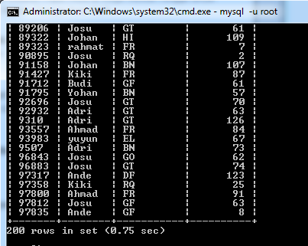

SELECT * FROM student WHERE tot_cred > 30;

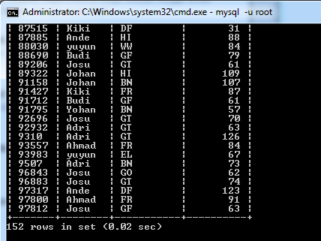

SELECT `name`, `dept_name`FROM student WHERE tot_cred > 30;

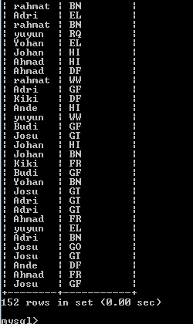

SELECT * FROM takes JOIN student ON takes.ID = student.ID JOIN section ON takes.course_id = section.course_id;

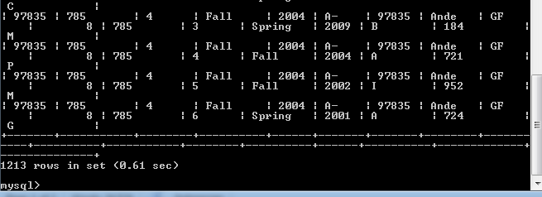

SELECT student.`name`,student.dept_name,takes.sec_id AS pengambilan,takes.semester,section.room_number,section.building,course.course_id,course.dept_name FROM takes JOIN student ON takes.ID = student.ID JOIN section ON takes.course_id = section.course_id JOIN course ON section.course_id = course.course_id;

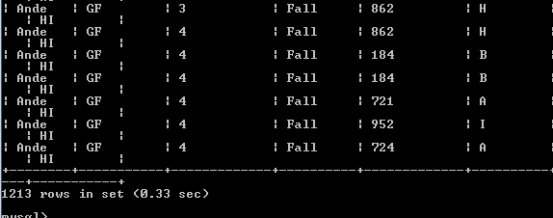

* Data setelah tuning
* Tuning

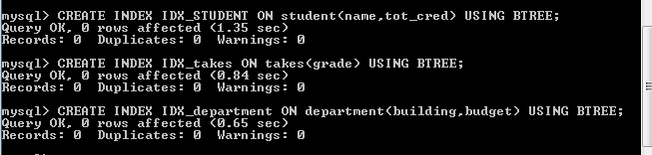

Data 1

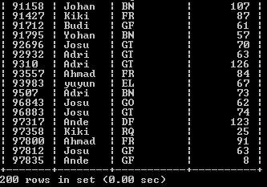

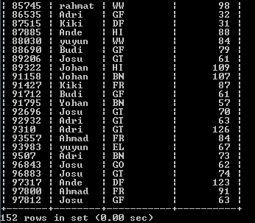

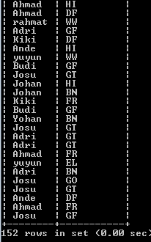

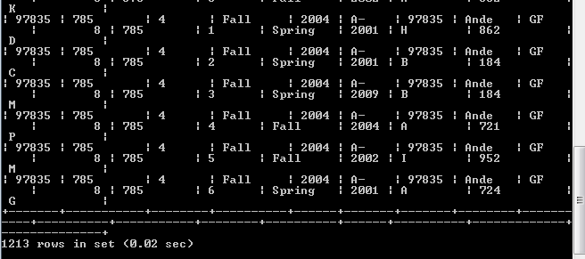

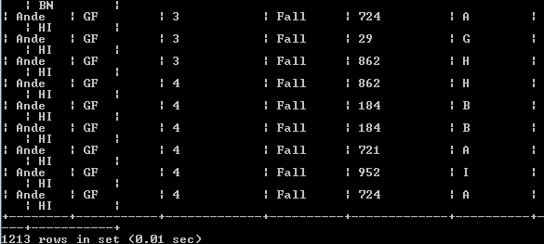

Tabel data tuning sebelum dan sesudah

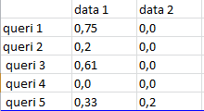

.

* Data tuning menggunakan data 2 : advisor = 200, student = 200, section = 400,takes = 400
  + Data sebelum tuning

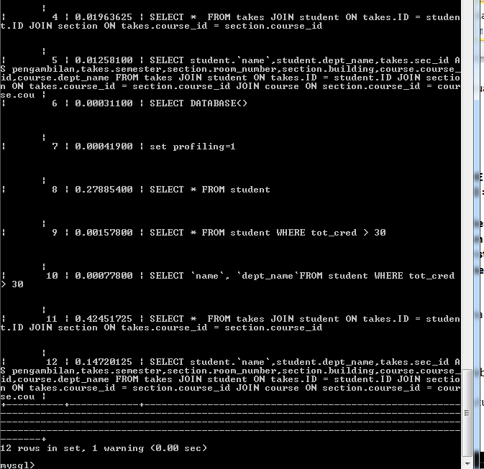

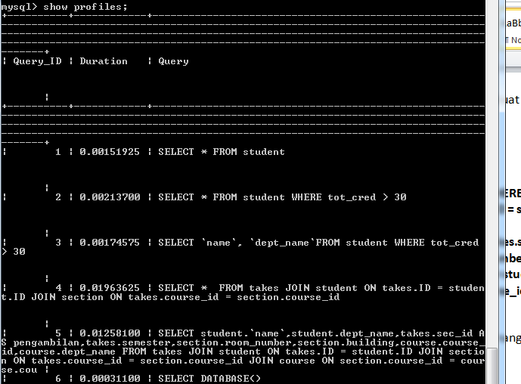

Data setelah tuning

* Tuning data



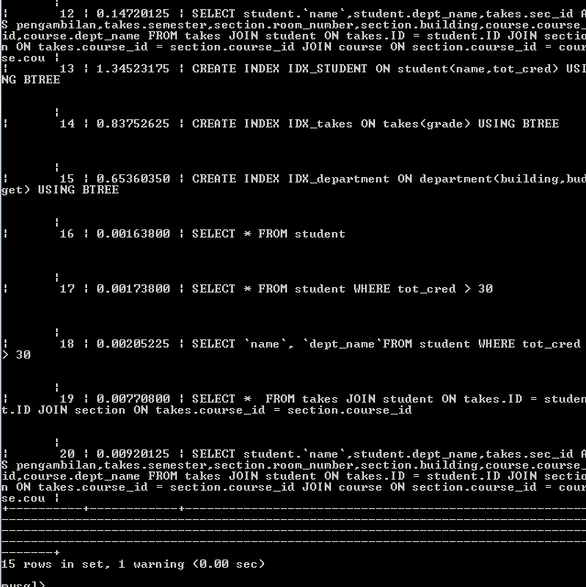

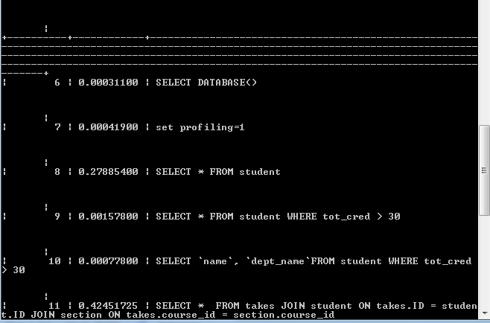

Tabel data sesudah an sebelum tuning

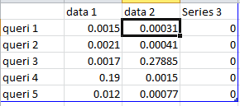

**PEMBAHASAN**

* Dapat dilihat dari diagram diatas, menunjukan bahwa tuning sangat dibutuhkan dalam manajemen basis data dikarenakan ini akan mempercepat proses dalam mengolah basis data. Dilihat dari data satu yaitu 1. advisor = 100, student = 100, section = 200,takes = 200, diidapatkan hasih bahwa query 1,2,3,4 sangat membantu dalam mekanisme pengolahan data yang mana efesiensi waktu sangat signifikan. Hal ini terjadi dikarenakan pengecekan query yang berbeda-beda. Oleh karena itu kita perlu melakukan tuning untuk memangkas waktu alias mempercepat waktu pengerjaan